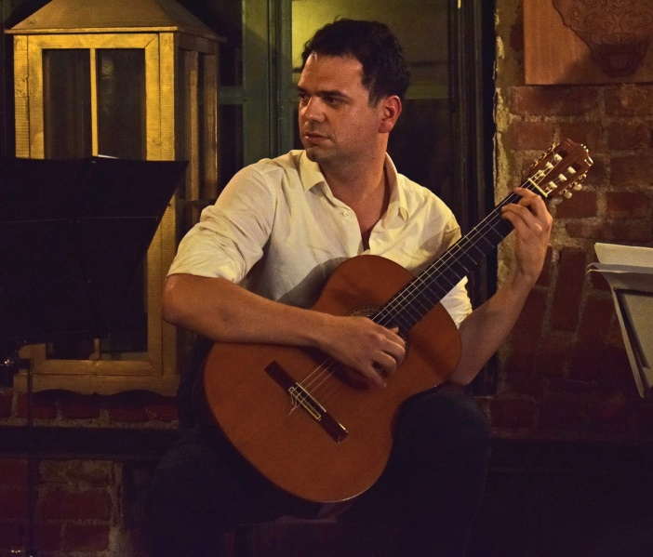**Афанасий Караминтзиос - композитор, гитарист:**

Он родился в Трикале в 1981 году. Учился у инженера-строителя и работал над этим предметом. Долго прожив в Берлине, где он писал драматическую музыку (выступление Эдгара Уоллеса «Der Rächer» в ACUD THEATER BERLIN (театральная группа apT из Университета Гумбольдта в Берлине)), он выступал со своей группой в концертных залах, барах и театрах Берлина и Будапешта, а также в “Karneval der Kulturen” 2015, крупнейшем открытом фестивале в Берлине. С 2017 года он исполняет свою музыку в группе «ΕRRANTE» в Салониках.

**Θανάσης Καραμίντζιος – συνθέτης, κιθαρίστας:**

Γεννήθηκε στα Τρίκαλα το 1981. Σπούδασε πολιτικός μηχανικός και εργάστηκε στο αντικείμενο αυτό. Ζούσε για χρόνια στο Βερολίνο, όπου είχε γράψει μουσική για θέατρο (παράσταση “Der Rächer” του Edgar Wallace στο ACUD THEATER BERLIN (θεατρική ομάδα apT του πανεπιστημίου Humboldt του Βερολίνου)) και είχε εμφανιστεί με το εκεί συγκρότημά του σε συναυλιακούς χώρους, μπαρ και θέατρα του Βερολίνου και της Βουδαπέστης, όπως και στο “Karneval der Kulturen” 2015, το μεγαλύτερο open air festival του Βερολίνου. Από το 2017 παρουσιάζει τη μουσική του με τους ΕRRANTE, με βάση τη Θεσσαλονίκη.